# Python简介

1. 程序员：

程序设计人员。

1. 程序：

一组计算机能识别和执行的指令，是实现某种需求的软件。

1. 操作系统：

管理和控制计算机软件与硬件资源的程序；

隔离不同硬件的差异，使开发程序简单化。

例如，Windows，Linux，Unix。

1. 硬件：

主板--计算机的主要电路系统。

CPU --主要负责执行程序指令，处理数据。

硬盘--持久化存储数据的记忆设备，容量大，速度慢。

内存--临时存储数据的记忆设备，容量小，速度快。

IO设备--键盘、鼠标、显示器。

## Python定义

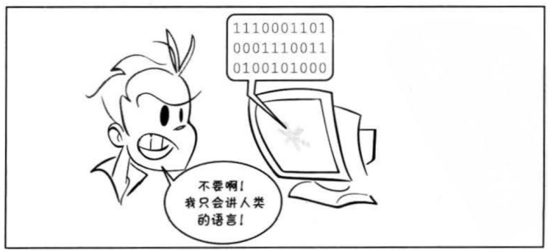

是一个**免费、开源、跨平台、动态、面向对象**的编程语言。

## Python程序的执行方式

### 交互式

在命令行输入指令，回车即可得到结果。

1. 打开终端
2. **进入交互式：python3**
3. **编写代码：print(“hello world”)**
4. **离开交互式：exit()**

### 文件式

将指令编写到.py文件，可以重复运行程序。

1. 编写文件。
2. 打开终端
3. **进入程序所在目录：cd 目录**
4. **执行程序：python3 文件名**

## Linux常用命令

文件式操作

ls #在终端显示当前文件夹中的内容

Ctrl+l #清除终端显示的内容

gedit hello.py #用Linux默认文本编辑器打开文件hello.py

print('hello world') #在文本编辑器中编写python代码

Ctrl+s #保存

pwd 查看工作目录路径

/home/tarena

/ 根 相当于window的计算机

/home 保存所有用户的目录

/home/tarena tarena用户的目录

cd 改变工作目录

cd 路径

/home/tarena 绝对路径 从根开始找目录 一直找到想要的为止

.. 相对路径 相对于当前目录的上级目录

. 相对路径 指代当前的目录

/home/tarena/work 对于tarena来说 相当于./work

/home 对于tarena来说是上一级目录 相当于../

tarena@tedu:~$ pwd

/home/tarena

tarena@tedu:~$ cd ./work

tarena@tedu:~/work$ pwd

/home/tarena/work

tarena@tedu:~/work$ cd ..

tarena@tedu:~$ pwd

/home/tarena

在Linux中创建目录和文件

**mkdir 创建目录**

mkdir 目录名

**touch 创建文件**

touch 文件名

终端中的快捷键

Tab 代码补全 如果目录中有对应代码的内容 可以快速补全

/home/tarena/a + tab

aid1907/m + tab

mounth01

Ctrl + l 清屏（将当前行移到终端最上方）

Ctrl + - 缩小终端字体

Ctrl + +(Shift =)放大终端字体

## 执行过程

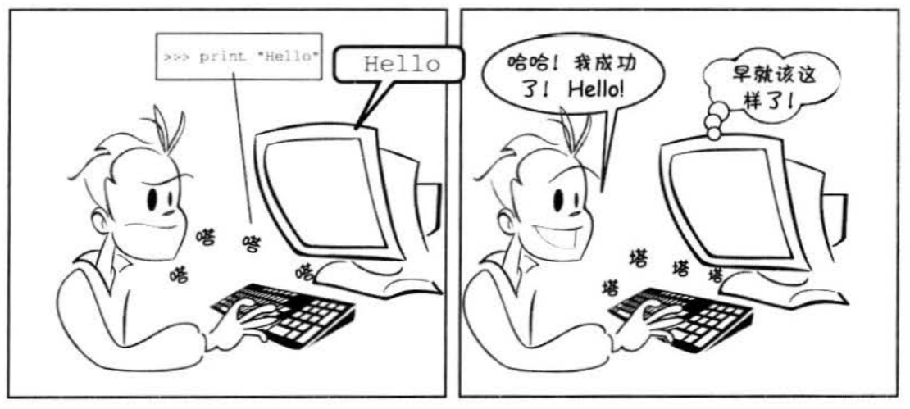

计算机只能识别机器码(1010)，不能识别源代码(python)。

1. 由源代码转变成机器码的过程分成两类：编译和解释。
2. 编译：在程序运行之前，通过编译器将源代码变成机器码，例如：C语言。

-- 优点：运行速度快

--缺点：开发效率低，不能跨平台。

1. 解释：在程序运行之时，通过解释器对程序逐行翻译，然后执行。例如Javascript

-- 优点：开发效率高，可以跨平台；

-- 缺点：运行速度慢。

1. python是解释型语言，但为了提高运行速度，使用了一种编译的方法。编译之后得到pyc文件，存储了字节码（特定于Python的表现形式，不是机器码）。

源代码 --编译--> 字节码--解释--> 机器码

|————1次———|

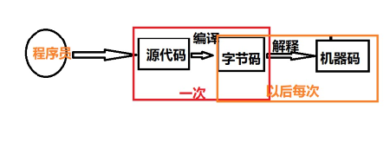

## 解释器类型

1. CPython（C语言开发)
2. Jython (java开发)
3. IronPython (.net开发)

# 数据基本运算

## pycharm常用快捷键

1. **移动到本行开头：home键**
2. **移动到本行末尾：end键盘**
3. **注释代码：ctrl + /**
4. **复制行：ctrl +d**
5. **选择列：鼠标左键 + alt**
6. **移动行：shift + alt + 上下箭头**
7. **智能提示：Ctrl + Space**

## 注释

给人看的，通常是对代码的描述信息。

1. 单行注释：以#号开头。
2. 多行注释：三引号开头，三引号结尾。

## 函数

表示一个功能，函数定义者是提供功能的人，函数调用者是使用功能的人。

例如：

1. print(数据)作用：将括号中的内容显示在控制台中
2. 变量 = input(“需要显示的内容”) 作用：将用户输入的内容赋值给变量

## 变量

1. 定义：关联一个对象的标识符。
2. 命名：必须是字母或下划线开头，后跟字母、数字、下划线。

不能使用关键字(蓝色)，否则发生语法错误：SyntaxError: invalid syntax。

1. 建议命名：字母小写，多个单词以下划线隔开。

class_name

1. 赋值：创建一个变量或改变一个变量关联的数据。
2. 语法：变量名 = 数据

变量名1 = 变量名2 =数据

变量名1, 变量名2, = 数据1, 数据2

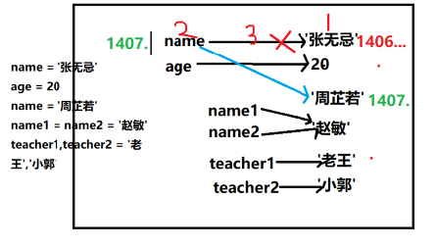

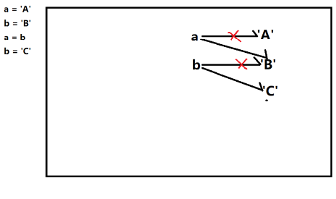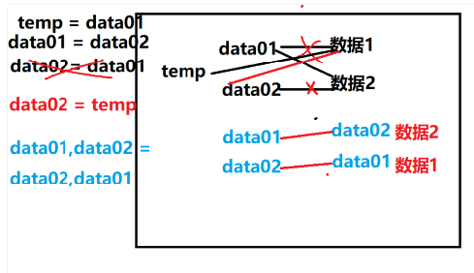

## del 语句

1. 语法:

del 变量名1, 变量名2

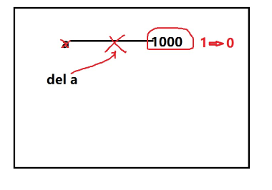

1. 作用：

用于删除变量,同时解除与对象的关联.如果可能则释放对象。

1. 自动化内存管理的引用计数：

每个对象记录被变量绑定(引用)的数量,当为0时被销毁。

## 核心数据类型

1. 在python中变量没有类型，但关联的对象有类型。
2. 通过type函数可查看。

### 空值对象 None

1. 表示不存在的特殊对象。
2. 作用：占位和解除与对象的关联。

### 整形int

1. 表示整数，包含正数、负数、0。

如： -5, 100, 0

1. 字面值：

十进制：5

二进制：0b开头，后跟1或者1

八进制：0o开头，后跟0~7

十六进制：0x开头，后跟0~9,A~F,a~f

1. 小整数对象池：CPython 中整数 -5 至 256,永远存在小整数对象池中,不会被释放并可重复使用。

### 浮点型float

1. 表示小数，包含正数、负数，0.0)。
2. 字面值：

小数：1.0 2.5

科学计数法：e/E (正负号) 指数

1.23e-2 (等同于0.0123)

1.23456e5(等同于123456.0)

### 字符串str

是用来记录文本信息(文字信息)。

字面值：双引号

### 复数complex

由实部和虚部组成的数字。

虚部是以j或J结尾。

字面值： 1j 1+1j 1-1j

### 布尔bool

用来表示真和假的类型

True 表示真(条件满足或成立)，本质是1

False 表示假(条件不满足或不成立)，本质是0

*#任意数据类型转换为布尔类型时  
#如果有值就为True 没有值就为False  
#字符串中包含空白字符 True*print(bool(**' '**))  
print(bool(**''**)) *#空字符串 False*print(bool(0))*# False*print(bool(0.0))*# False*print(bool(**None**))*# False*

## 数据类型转换

1. 转换为整形: int(数据)
2. 转换为浮点型:float(数据)
3. 转换为字符串:str(数据)
4. 转换为布尔:bool(数据)

结果为False：bool(0) bool(0.0) bool(None)

1. 混合类型自动升级：

1 + 2.14 返回的结果是 3.14

1 + 3.0 返回结果是: 4.0

## 运算符

### 算术运算符

+ 加法

- 减法

* 乘法

/ 除法：结果为浮点数

// 地板除：除的结果去掉小数部分

% 求余

** 幂运算

优先级从高到低：()

**

* / % //

+ -

### 增强运算符

y += x 等同于 y = y + x

y -= x 等同于 y = y - x

y *= x 等同于 y = y * x

y /= x 等同于 y = y / x

y //= x 等同于 y = y // x

y %= x 等同于 y = y % x

y **= x 等同于 y = y ** x

### 比较运算符

< 小于

<= 小于等于

> 大于

>= 大于等于

== 等于

!= 不等于

返回布尔类型的值

比较运算的数学表示方式:0 <= x <= 100

### 逻辑运算符

#### 与and

表示并且的关系，一假俱假。

示例:

True and True # True

True and False # False

False and True # False

False and False # False

#### 或or

表示或者的关系，一真俱真

示例:

True or True # True

True or False # True

False or True # True

False or False # False

#### 非 not

表示取反

例如：

not True # 返回False

not False # 返回True

#### 短路运算

一但结果确定，后面的语句将不再执行。

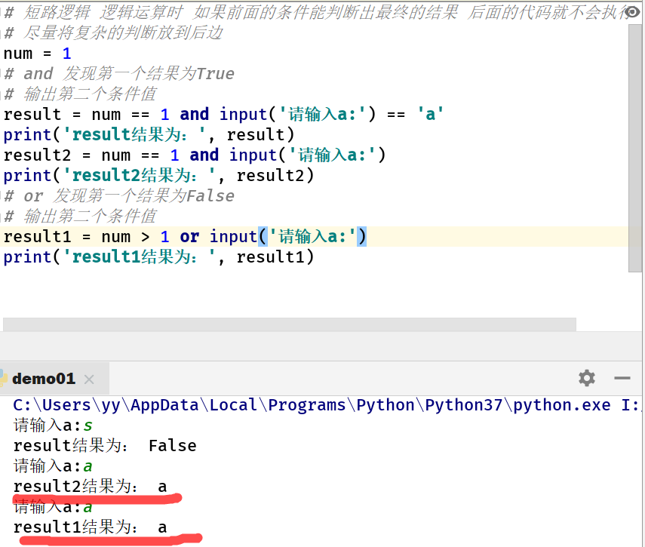

### 身份运算符

语法:

x is y

x is not y

作用：

is用于判断两个对象是否是同一个对象,是时返回True,否则返回False。

is not 的作用与is相反

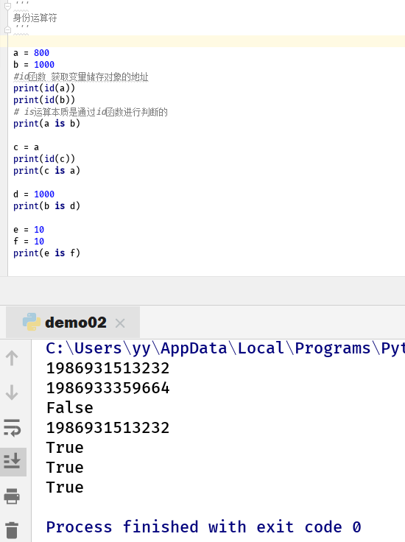

### 优先级

高到低：

算数运算符

比较运算符

快捷运算符

身份运算符

逻辑运算符

# 语句

## 行

1. 物理行：程序员编写代码的行。
2. 逻辑行：python解释器需要执行的指令。
3. 建议一个逻辑行在一个物理行上。
4. 如果一个物理行中使用多个逻辑行，需要使用分号；隔开。

5. 如果逻辑行过长，可以使用隐式换行或显式换行。

隐式换行：所有括号的内容换行,称为隐式换行

括号包括: () [] {} 三种

显式换行：通过折行符 \ (反斜杠)换行，必须放在一行的末尾，目的是告诉解释器,下一行也是本行的语句。

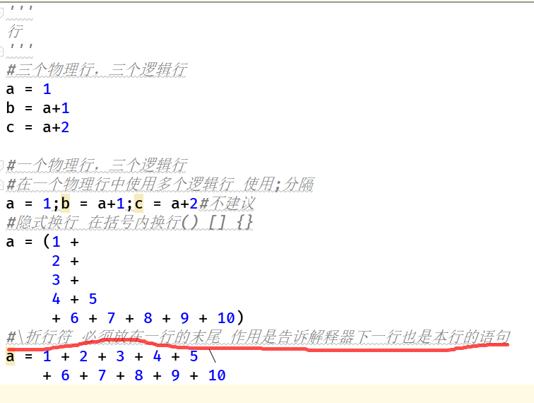

## pass 语句

通常用来填充语法空白。

## 选择语句

### Ifelif else 语句

1. 作用:

让程序根据条件选择性的执行语句。

1. 语法:

if 条件1:

语句块1

elif 条件2:

语句块2

else:

语句块3

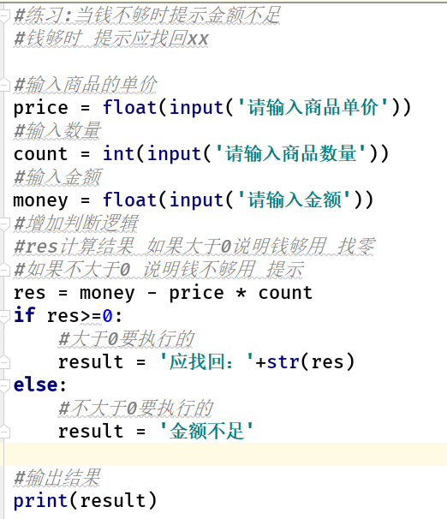

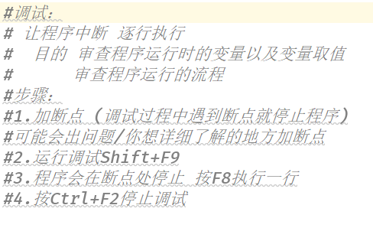

1. 说明:

elif 子句可以有0个或多个。

else 子句可以有0个或1个，且只能放在if语句的最后。

### if 语句的真值表达式

if 100:

print("真值")

等同于

if bool(100):

print("真值")

### 条件表达式

语法：变量 = 结果1 if 条件 else 结果2

作用：根据条件(True/False) 来决定返回结果1还是结果2。

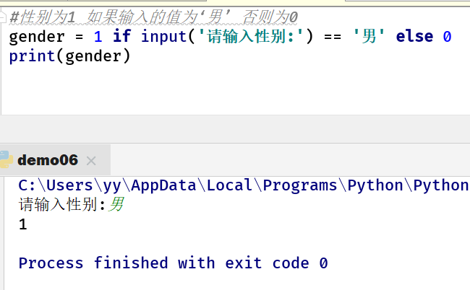

## 循环语句

### while语句

1. 作用:

可以让一段代码满足条件，重复执行。

1. 语法:

while 条件:

满足条件执行的语句

else:

不满足条件执行的语句

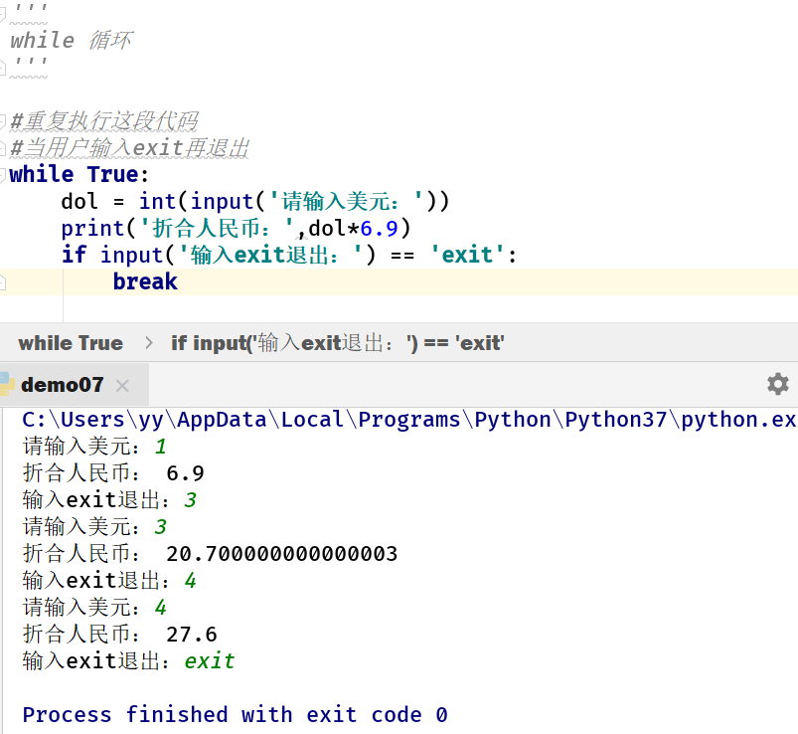

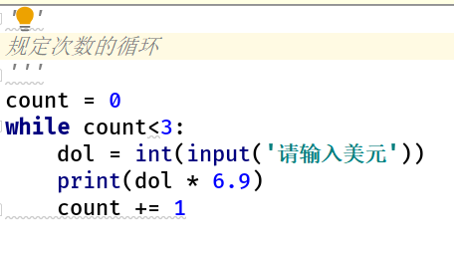

1. 说明:

else子句可以省略。

在循环体内用break终止循环时,else子句不执行。

### for 语句

1. 作用:

用来遍历可迭代对象的数据元素。

可迭代对象是指能依次获取数据元素的对象，例如：容器类型。

1. 语法:

for 变量列表 in 可迭代对象:

语句块1

else:

语句块2

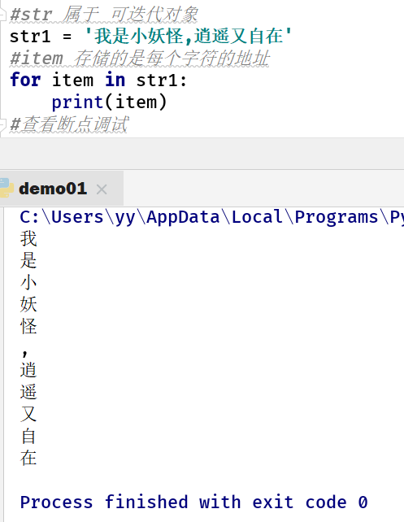

### for 循环嵌套语句

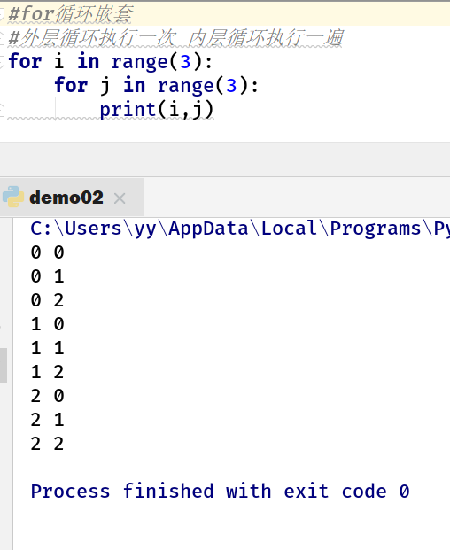

1. 说明:

else子句可以省略。

在循环体内用break终止循环时,else子句不执行。

### range 函数

1. 作用:

用来创建一个生成一系列整数的可迭代对象(也叫整数序列生成器)。

1. 语法:

range(开始点，结束点，间隔)

1. 说明:

函数返回的可迭代对象可以用for取出其中的元素

返回的数字不包含结束点

开始点默认为0

间隔默认值为1

## 跳转语句

### break 语句

1. 跳出循环体，后面的代码不再执行。
2. 可以让while语句的else部分不执行。

### continue 语句

跳过本次，继续下次循环。

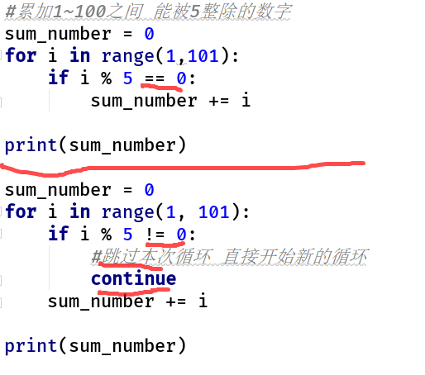

# 容器类型

## 通用操作

### 数学运算符

1. +：用于拼接两个容器
2. +=：用原容器与右侧容器拼接,并重新绑定变量
3. *：重复生成容器元素
4. *=：用原容器生成重复元素, 并重新绑定变量
5. <<= >>= == !=：依次比较两个容器中元素,一但不同则返回比较结果。

### 成员运算符

1. 语法：

数据 in 序列

数据 not in 序列

1. 作用：

如果在指定的序列中找到值，返回bool类型。

### 索引index

1. 作用：访问容器元素
2. 语法：容器[整数]
3. 说明：

正向索引从0开始，第二个索引为1，最后一个为len(s)-1。

反向索引从-1开始,-1代表最后一个,-2代表倒数第二个,以此类推,第一个是-len(s)。

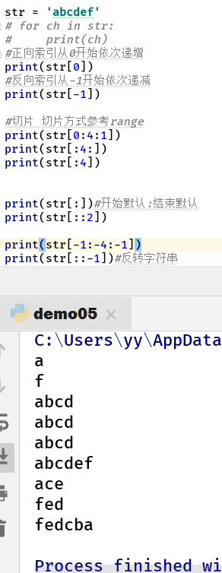

### 切片slice

1. 作用：

从容器中取出相应的元素重新组成一个容器。

1. 语法：

容器[(开始索引):(结束索引)(:(步长))]

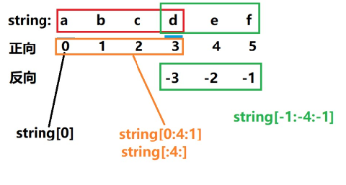

1. 说明：

小括号()括起的部分代表可省略

结束索引不包含该位置元素

步长是切片每次获取完当前元素后移动的偏移量

### 内建函数

1. len(x) 返回序列的长度
2. max(x) 返回序列的最大值元素
3. min(x) 返回序列的最小值元素
4. sum(x) 返回序列中所有元素的和(元素必须是数值类型)

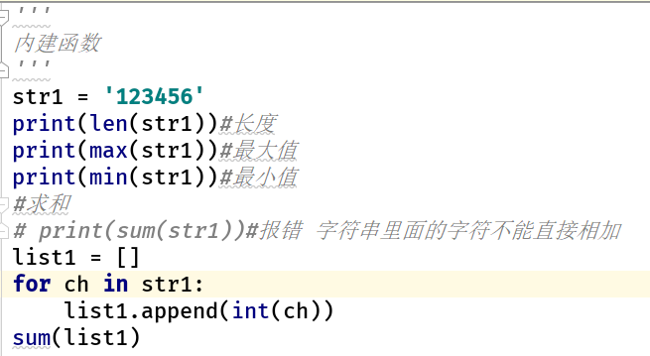

## 字符串 str

### 定义

由一系列字符组成的不可变序列容器，存储的是字符的编码值。

### 编码

1. 字节byte：计算机最小存储单位，等于8 位bit.
2. 字符：单个的数字，文字与符号。
3. 字符集(码表)：存储字符与二进制序列的对应关系。
4. 编码：将字符转换为对应的二进制序列的过程。
5. 解码：将二进制序列转换为对应的字符的过程。
6. 编码方式：

--ASCII编码：包含英文、数字等字符，每个字符1个字节。

--GBK编码：兼容ASCII编码，包含21003个中文；英文1个字节，汉字2个字节。

--Unicode字符集：国际统一编码，旧字符集每个字符2字节，新字符集4字节。

-- UTF-8编码：Unicode的存储与传输方式，英文1字节，中文3字节。

#### 相关函数

1. ord(字符串):返回该字符串的Unicode码。
2. chr(整数):返回该整数对应的字符串。

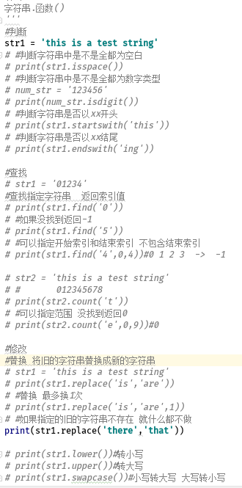

### 字面值

#### 单引和双引号的区别

1. 单引号内的双引号不算结束符
2. 双引号内的单引号不算结束符

#### 三引号

#### 作用

1. 换行会自动转换为换行符\n
2. 三引号内可以包含单引号和双引号
3. 作为文档字符串

#### 转义字符

1. 改变字符的原始含义。

\’ \” \””” \n \\ \t \0空字符

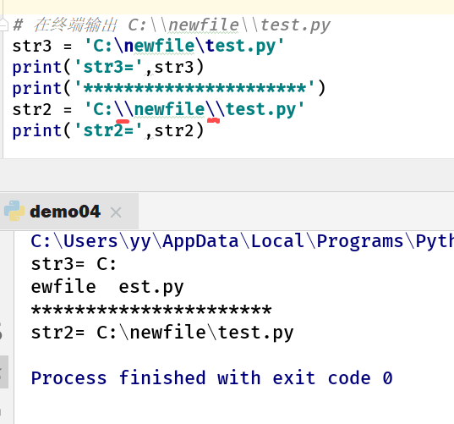

1. 原始字符串：取消转义。

a = r”C:\newfile\test.py”

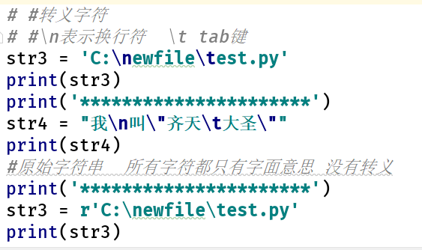

#### 字符串格式化

1. 定义：

生成一定格式的字符串。

1. 语法：

字符串%(变量)

"我的名字是%s,年龄是%s" % (name, age)

1. 类型码：

%s 字符串 %d整数 %f 浮点数

## 列表list

### 定义

由一系列变量组成的可变序列容器。

### 基础操作

1. 创建列表：

列表名 = []

列表名 =list(可迭代对象)

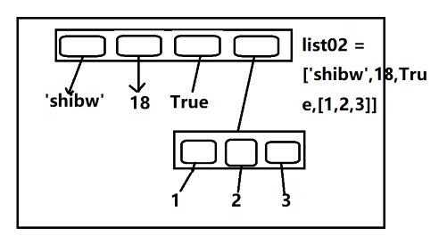

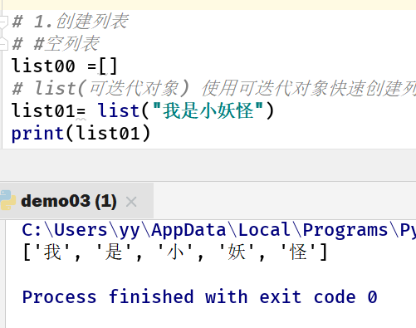

1. 添加元素：

**列表名.append(元素)**

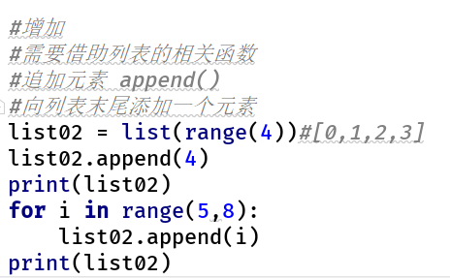

**列表.insert(索引，元素)**

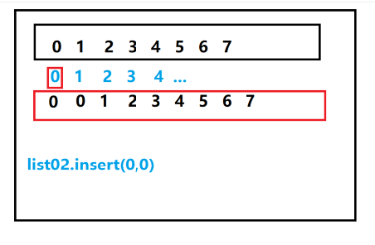

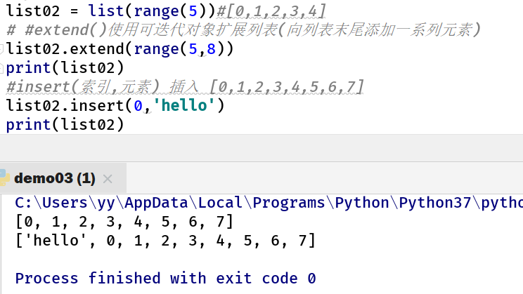

1. 定位元素：

索引、切片list01 = [0,1,2,3,4,5]  
print(list01[0:5])*#[0,1,2,3,4]*print(list01[::-1])*#[5,4,3,2,1,0]*print(list01[-1])

*# 修改*list01[-1] = 5.0  
print(list01)  
print(list01[-2:])*#倒数第二个 到最后一个  
  
# 获取列表的所有元素*list01 = [0,1,2,3,4]  
**for** item **in** list01:  
 print(item)

1. 遍历列表：

正向：

for变量名 in列表名:

变量名就是元素

反向：

for 索引名 inrange(len(列表名)-1,-1,-1):

列表名[索引名]就是元素

1. 删除元素：

列表名.remove(元素)

del列表名[索引或切片]

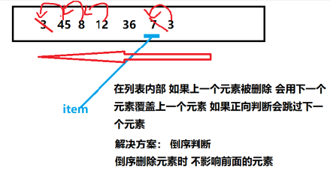

*#根据元素删除*list01 = [0,1,2,3,4]  
list01.remove(4)  
print(list01)  
*#根据索引***del** list01[3]  
print(list01)

### 深拷贝和浅拷贝

浅拷贝：复制过程中,只复制一层变量,不会复制深层变量绑定的对象的复制过程。

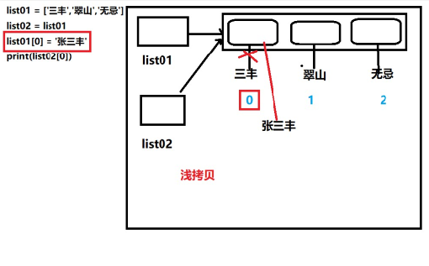

list01 = [800,900,1000]  
*#把list01中储存的地址赋值给list02*  
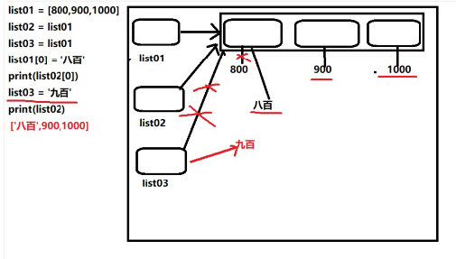

list02 = list01  
list03 = list01  
list01[0] = **'八百'**print(list02[0])*#?'八百'*list03 = **'九百'**

print(list03)*#'九百'*print(list02)*#['八百', 900, 1000]*

*# 切片赋值是新建一个列表，原表改变不影响切片*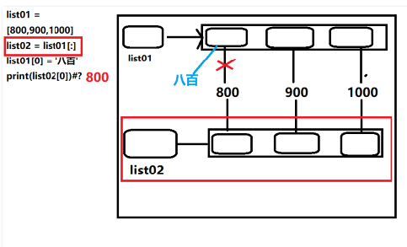

list01 = [800,900,1000]  
list02 = list01[:]*#切片本质是新建一个列表 [800,900,1000]*list01[0] = **'八百'**print(list02[0])*# 800*

*# 修改列表不新建表，把list01中储存的地址赋值给list02*list01 = [800,900,1000]  
list02 = list01  
list01[1:2] = [**'a'**,**'b'**]  
print(list02)*#[800,'a','b',1000]*

深拷贝：复制整个依赖的变量。

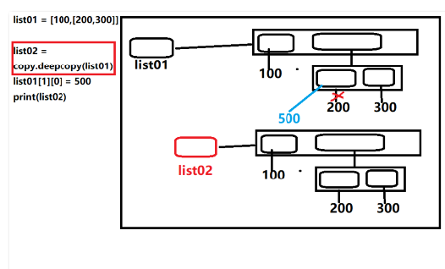

*#准备拷贝工具***import** copy  
  
list01 = [100,[200,300]]  
  
*#浅拷贝  
#把list01中储存的地址赋值给list02*list02 = list01.copy()  
list01[1][0] = 500  
print(list02[1][0])*#500  
  
#深拷贝 划清界限 拷贝前的对象和拷贝后的对象互不影响  
#注意 深拷贝可能会占用大量内存*list02 = copy.deepcopy(list01)  
list01[1][0] = 500  
print(list02)*#[100, [200, 300]]*

### 列表VS字符串

1. 列表和字符串都是序列,元素之间有先后顺序关系。
2. 字符串是不可变的序列,列表是可变的序列。
3. 字符串中每个元素只能存储字符,而列表可以存储任意类型。
4. 列表和字符串都是可迭代对象。
5. 函数：

将多个字符串拼接为一个。

result = "连接符".join(列表)

*'''  
list --> str  
'''*list01 = [**'a'**,**'b'**,**'c'**]  
str01 = **'+'**.join(list01)  
print(str01)  
print(type(str01))

将一个字符串拆分为多个。

列表 = “a-b-c-d”.split(“分隔符”)

*'''  
str --> list  
'''*str01 = **'2019/08/06'**list_result = str01.split(**'/'**)  
print(list_result) *#['2019', '08', '06']*

*#将一句英文的单词反转  
#How are you --> you are How  
#将字符串按照空格拆分成列表  
#将列表反转  
#将列表中的元素拼接为字符串*message = **'How are you'**temp_list = message.split(**' '**)  
message = **" "**.join(temp_list[::-1])  
print(message)

### 斐波那契数列

*#斐波那契数列*fibs = [0,1]  
*#[0,1,1]  
#[0,1,1,2]  
# #[0,1,1,2,3,5,8,11...]  
# first = fibs[0]  
# second = fibs[1]  
# for i in range(13):  
# result = first + second  
# fibs.append(result)  
# #当结果添加到列表后 将前两个数替换  
# first = second  
# second = result  
# print(fibs)***for** i **in** range(13):  
 fibs.append(fibs[-1]+fibs[-2])  
print(fibs)

### 列表推导式

1. 定义：

使用简易方法，将可迭代对象转换为列表。

1. 语法：

变量 = [表达式 for 变量 in 可迭代对象]

*'''  
列表推导式  
快速的将可迭代对象变成列表  
'''*list01 = [10,1,15,5,6,7]  
list03 = [item+1 **for** item **in** list01]  
print(list03)

变量 = [表达式 for 变量 in 可迭代对象 if 条件]

list01 = [10,1,15,5,6,7]  
list05 = [item+1 **for** item **in** list01 **if** item >= 10]  
print(list05) *#[11, 16]*

1. 说明:

如果if真值表达式的布尔值为False,则可迭代对象生成的数据将被丢弃。

### 列表推导式嵌套

1. 语法：

变量 = [表达式 for 变量1 in 可迭代对象1 for 变量2 in可迭代对象2]

1. 传统写法：

result = []

for r in ["a", "b", "c"]:

for c in ["A", "B", "C"]:

result.append(r + c)

1. 推导式写法：

result = [r + c for r in list01 for c in list02]

*#列表推导式嵌套*list01 = [1,2,3]  
list02 = [4,5,6]  
*# list03 = []  
# # 将两个列表中所有的值分别相加 将结果保存到list03  
# for item1 in list01:  
# for item2 in list02:  
# list03.append(item1+item2)  
#*list03 = [item1+item2 **for** item1 **in** list01 **for** item2 **in** list02]  
print(list03)*#[5, 6, 7, 6, 7, 8, 7, 8, 9]*

## 元组 tuple

### 定义，不可变，不能赋值、删元素

1. 由一系列变量组成的不可变序列容器。
2. 不可变是指一但创建，不可以再添加/删除/修改元素。

### 基础操作

1. 创建空元组：

元组名 =()

元组名 =tuple()

*#创建元组*tuple01 = ()*#空元组*tuple0 = tuple()  
print(tuple01)*#()*print(tuple0)*#()*

### 元组只有一个元素，必须加逗号

tuple01 = (**'a'**)*#不是元组*print(type(tuple01))*#<class 'str'>*tuple02 = (**'a'**,)*#如果元组中只有一个元素 必须加逗号*print(type(tuple02))*#<class 'tuple'>*name,age = **'shibw'**,18*#('shibw',18)*

1. 创建非空元组：

**元组名 = (20,)**

tuple02 = (0,1,**'nihao'**,**True**)  
print(tuple02)*#(0, 1, 'nihao', True)*

*#预留空间的存储机制(列表) --> 按需分配的存储机制(元组)*

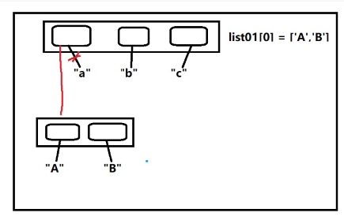list01 = [**'a'**,**'b'**]  
tuple02 = tuple(list01)  
print(tuple02) # ('a', 'b')  
list02 = list(tuple02)  
print(list02) # ['a', 'b']

元组名 = (1, 2, 3)

元组名 = 100,200,300

元组名 =tuple(可迭代对象)

1. 获取元素：

索引、切片

tuple01 = (**'a'**,**'b'**,**'c'**,**'d'**)  
print(tuple01[2]) #c

print(tuple01[1:3]) #('b', 'c')

1. 遍历元组：

正向：

for变量名 in列表名:

变量名就是元素

**for** item **in** tuple01:  
 print(item)

反向：

for 索引名 inrange(len(列表名)-1,-1,-1):

元组名[索引名]就是元素

**for** i **in** range(len(tuple01)-1,-1,-1):  
 print(tuple01[i])

### 元组无法改变 元组中的列表可以改变

tuple01 = ([1,2],3,4)  
print(tuple01[0][1])*#2*tuple01[0][1] = 2.0*#元组无法改变 元组中的列表可以改变*print(tuple01)*#([1, 2.0], 3, 4)*

### 作用

1. 元组与列表都可以存储一系列变量，由于列表会预留内存空间，所以可以增加元素。
2. 元组会按需分配内存，所以如果变量数量固定，建议使用元组，因为占用空间更小。
3. 应用：

变量交换的本质就是创建元组：x, y = y, x

格式化字符串的本质就是创建元祖："姓名:%s, 年龄:%d" % ("tarena", 15)

## 字典 dict

### 定义

1. 由一系列键值对组成的可变散列容器。
2. 散列：对键进行哈希运算，确定在内存中的存储位置，每条数据存储无先后顺序。
3. 键必须惟一且不可变(字符串/数字/元组)，值没有限制。

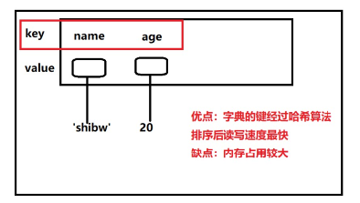

### 基础操作

1. 创建字典：

字典名 ={键1：值1，键2：值2}

字典名 =dict (可迭代对象)

1. 添加/修改元素：

语法:

字典名[键]=数据

说明:

键不存在，创建记录。

键存在，修改映射关系。

1. 获取元素：

变量 = 字典名[键]# 没有键则错误

1. 遍历字典：

for键名 in字典名:

字典名[键名]

for键名,值名 in字典名.items():

语句

1. 删除元素：

del字典名[键]

*'''  
字典的基础操作  
'''  
  
#创建字典*dict01 = {}*#空字典*dict01 = dict()  
print(dict01)  
  
*#"shibw":20  
# 键 ：值 键值对*dict02 = {**"shibw"**:1311794174}  
*#字典中的数据以键值对的形式保存  
#多个键值对用逗号分隔*dict02 = {**'shibw'**:20,**'wwc'**:30}  
  
*# 通过函数创建字典*dict02 = dict([[**'name'**,**'shibw'**]])  
print(dict02)*#{'name': 'shibw'}*dict02 = dict([[**'name'**,**'shibw'**],(**'age'**,20)])  
print(dict02)*#{'name': 'shibw', 'age': 20}  
  
# #添加元素*dict01 = {**'name'**:**'shibw'**,**'age'**:20}  
*#如果字典中没有对应的键存在  
#可以直接对不存在的键赋值 向字典中添加该键值对*dict01[**'address'**] = **'beijing'**print(dict01)  
*#  
# #修改  
# #如果对已存在的键赋值 相当于修改原本键的值  
# dict01['address'] = 'qiaowan'  
# print(dict01)  
# #  
# #删除  
# del dict01['address']  
# print(dict01)  
  
#查找字典中的元素*dict01 = {**'name'**:**'shibw'**,**'age'**:20}  
print(dict01[**'name'**])  
*# print(dict01['address'])#KeyError***if 'name' in** dict01:  
 print(dict01[**'name'**])  
**if 'address' in** dict01:  
 print(dict01[**'address'**])  
  
*#字典的常用方法  
#使用get 获取字典指定键的值*print(dict01.get(**'name'**))  
*# 如果键不存在 可以指定返回默认值*print(dict01.get(**'address'**,**'beijing'**))  
*# 同get 但是键不存在时 会添加键值对*print(dict01.setdefault(**'address'**,**'beijing'**))  
print(dict01)  
dict01.popitem()  
print(dict01)  
  
dict01 = {**'name'**:**'shibw'**,**'age'**:20}  
dict02 = {**'name'**:**'laowang'**,**'address'**:**'北京'**}  
*#使用02更新字典01 如果02中的键在01中不存在 添加  
#如果02的键在01中存在 使用02的值*dict01.update(dict02)  
print(dict01)  
  
*#获取字典所有元素***for** key **in** dict01:  
 print(key)*#获取的是字典中所有的键* print(dict01[key])  
  
*#获取键值对(键，值)***for** item **in** dict01.items():  
 print(item)  
**for** key,value **in** dict01.items():  
 print(key)  
 print(value)  
  
*# 获取字典的所有的值***for** value **in** dict01.values():  
 print(value)  
  
dict01 = {1:**"1.0"**,2:**"2.0"**}  
print(dict01)  
dict01 = {(1,2,3):3,(1,2,3,4):4}  
print(dict01)  
*#可变类型无法通过哈希算法运算  
#所以字典的键都是不可变类型  
# dict01 = {[1,2,3]:3}#TypeError*print(dict01)

### 字典推导式

1. 定义：

使用简易方法，将可迭代对象转换为字典。

1. 语法:

{键:值 for 变量 in 可迭代对象}

{键:值 for 变量 in 可迭代对象 if 条件}

*'''  
字典推导式  
'''  
#需求 range(5) 作为key 值为key的平方*dict01 = {}  
**for** i **in** range(5):  
 dict01[i] = i**2  
print(dict01)*#{0: 0, 1: 1, 2: 4, 3: 9, 4: 16}  
#字典推导式*dict01 = {i:i**2 **for** i **in** range(5)}  
print(dict01)*#{0: 0, 1: 1, 2: 4, 3: 9, 4: 16}  
#需求 range(10)大于5的 作为key 值为key的平方*dict02 = {}  
**for** i **in** range(5):  
 **if** i > 5:  
 dict02[i] = i**2  
print(dict02)*#{}*dict02 = {i:i**2 **for** i **in** range(5) **if** i > 5}  
print(dict02)*#{}*

### 字典 VS 列表

1. 都是可变容器。
2. 获取元素方式不同,列表用索引,字典用键。
3. 字典的插入,删除,修改的速度快于列表。
4. 列表的存储是有序的,字典的存储是无序的。

## 集合 set

### 定义

1. 由一系列不重复的不可变类型变量组成的可变散列容器。
2. 相当于只有键没有值的字典(键则是集合的数据)。

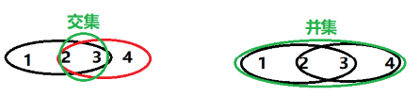

### 基础操作

1. 创建空集合：

集合名 =set()

集合名 =set(可迭代对象)

1. 创建具有默认值集合：

集合名 ={1, 2, 3}

集合名 =set(可迭代对象)

1. 添加元素：

集合名.add(元素)

1. 删除元素：

集合名.discard(元素)

*'''  
集合的基础操作  
'''  
  
#创建空集合*set01 = set()*#set()空集合*print(set01)  
*#创建有两个元素的集合*set02 = {**'a'**,**'b'**}  
print(set02)  
*#集合中不包含重复元素*set02 = set(**'abcabc'**)  
print(set02)*#{'a','b','c'}  
  
#添加元素  
#{'a','b','c'}*set02.add(**'lvze'**)  
print(set02)  
set02.add(**'mly'**)  
print(set02)  
*#add 将一个对象放入集合  
#列表是可变类型 不能放入集合（字符串、元组、数字）  
# set02.add([0,1,2])#报错  
  
# {'c', 'a', 'mly', 'lvze', 'b'}  
#删除元素*set02.remove(**'a'**)  
print(set02)  
*#如果要删除的元素不存在 报错  
# set02.remove('x')#KeyError  
  
#获取所有***for** item **in** set02:  
 print(item)

### 运算

1. 交集&：返回共同元素。

s1 = {1, 2, 3}

s2 = {2, 3, 4}

s3 = s1 & s2 # {2, 3}

1. 并集：返回不重复元素

s1 = {1, 2, 3}

s2 = {2, 3, 4}

s3 = s1 | s2 # {1, 2, 3, 4}

1. 补集-：返回只属于其中之一的元素

s1 = {1, 2, 3}

s2 = {2, 3, 4}

s1 - s2 # {1} 属于s1但不属于s2

补集^：返回不同的的元素

s1 = {1, 2, 3}

s2 = {2, 3, 4}

s3 = s1 ^ s2 # {1, 4} 等同于(s1-s2 | s2-s1)

1. 子集<：判断一个集合的所有元素是否完全在另一个集合中
2. 超集>：判断一个集合是否具有另一个集合的所有元素

s1 = {1, 2, 3}

s2 = {2, 3}

s2 < s1 # True

s1 > s2 # True

1. 相同或不同== !=：判断集合中的所有元素是否和另一个集合相同。

s1 = {1, 2, 3}

s2 = {3, 2, 1}

s1 == s2 # True

s1 != s2 # False

子集或相同,超集或相同<= >=

*'''  
集合的运算  
交集 并集 补集  
'''  
  
#交集 &  
# s1 = {1,2,3}  
# s2 = {2,3,4}  
# #求s1和s2的交集  
# #交集：两个集合中共同的元素  
# s3 = s1 & s2  
# print(s3)#{2, 3}  
  
# shift+ \ --> |  
#并集 '|'  
#返回两个集合中所有不重复的元素  
# s1 = {1,2,3}  
# s2 = {2,3,4}  
# s3 = s1 | s2 #{1,2,3,4}  
# print(s3)  
  
#补集 -  
# s1 = {1,2,3}  
# s2 = {2,3,4}  
# s3 = s1 - s2#属于s1但不属于s2  
# print(s3)#{1}  
#  
# #补集 ^  
# s1 = {1,2,3}  
# s2 = {2,3,4}  
# s3 = s1 ^ s2#等同于(s1-s2|s2-s1)  
# print(s3)  
  
  
# s1 = {1,2,3}  
# s2 = {1,2}  
# #子集  
# #< 判断一个集合所有元素是否完全在另一个集合中  
# #如果s1中包含了s2的全部元素 我们就把s2称为s1的子集  
# print(s2<s1)#True  
# #超集(super)  
# #> 判断一个集合是否包含另一个集合的所有元素  
# #如果s1中包含了s2的全部元素 我们就把s1称为s2的超集  
# print(s1>s2)#True  
  
#相同或不相同  
# 判断集合中所有元素是否和另一个集合元素相同  
# ==  
# s1 = {1,2,3}  
# s2 = {3,2,1}  
# print(s1 == s2)#True  
# print(s1 != s2)#False  
  
#集合推导式  
# 将0~9的数字放入集合  
# set_result = set()  
# for i in range(10):  
# set_result.add(i)  
# print(set_result)  
# set_result = {i for i in range(10)}  
# print(set_result)  
#  
# # set_result = set()  
# # for i in range(10):  
# # if i % 2:  
# # set_result.add(i)  
# set_result = {i for i in range(10) if i % 2}  
# print(set_result)  
  
  
  
#固定集合  
#主要作用：与其他容器对象转换*s1 = frozenset([**'d'**,**'a'**,**'b'**])  
print(s1)  
  
s2 = frozenset([**'a'**,**'b'**,**'c'**])  
  
*# print(s1<s2)*print(s1 & s2)  
print(s1 | s2)  
print(s1 ^ s2)  
  
*#固定集合不能添加、修改、删除  
#其余运算同set*

### 集合推导式

1. 定义：

使用简易方法，将可迭代对象转换为集合。

1. 语法:

{表达式 for 变量 in 可迭代对象}

{表达式 for 变量 in 可迭代对象 if 条件}

## 固定集合 frozenset

### 定义

不可变的集合。

#### 作用

固定集合可以作为字典的键,还可以作为集合的值。

#### 基础操作

创建固定集合：frozenset(可迭代对象)

#### 运算

等同于set

## 容器对象对比

***#字符串 str()*** *#只能装字符 不可变序列  
#列表 list()  
#任意数据类型 可变序列  
#元组 tuple()  
#任意数据类型 不可变序列  
  
#序列的通用操作  
# + 拼接两个序列  
# * 生成重复的序列  
# += *=  
# 索引 / 切片  
  
#字典 dict()  
#键必须是不可变类型 值可以为任意对象  
#可变散列对象  
#集合 set()  
#只能包含不可变类型 可变散列对象  
#固定集合 frozenset() 不可变散列对象  
  
# None  
# int float bool complex str list tuple dict set****#可变 list dict set  
#不可变 数字 str tuple*** *# and 一假俱假  
# or 一真俱真  
#短路逻辑  
# not****# 语句*** *# if  
# while  
# for*

# 函数 function

## pycharm相关设置

1. “代码自动完成”时间延时设置

File -> Settings-> Editor -> General -> Code Completion-> Autopopup in (ms):0

1. 快捷键：

Ctrl + P 参数信息（在方法中调用参数）

Ctrl + Q 快速查看文档

Ctrl + Alt + M 提取方法

## 定义

1. 用于封装一个特定的功能，表示一个功能或者行为。
2. 函数是可以重复执行的语句块, 可以重复调用。

## 作用

提高代码的可重用性和可维护性（代码层次结构更清晰）。

## 定义函数

1. 语法：

def 函数名(形式参数):

  函数体

1. 说明：

def 关键字：全称是define，意为”定义”。

函数名：对函数体中语句的描述，规则与变量名相同。

形式参数：方法定义者要求调用者提供的信息。

函数体：完成该功能的语句。

1. 函数的第一行语句建议使用文档字符串描述函数的功能与参数。

**def** attack(count):  
 *'''  
 攻击敌人* **:param** *count:int 攻击次数* **:return***:  
 '''* **for** i **in** range(count):  
 print(**'左勾拳'**)  
 print(**'右勾拳'**)  
 print(**'黑虎掏心'**)  
 print(**'天马流星拳'**)  
 print(**'临门一脚'**)  
 *#... ...  
  
#用功能  
#函数名保存的是对应功能的代码的地址*print(attack)  
*#当函数定义完成后 程序不会马上执行函数  
#当函数调用者用过函数名()的方式调用函数时  
#函数中的代码才会被执行*attack(1)  
attack(2)

## 调用函数

1. 语法：函数名(实际参数)
2. 说明：根据形参传递内容。

## 返回值

1. 定义：

方法定义者告诉调用者的结果。

1. 语法：

return 数据

1. 说明：

return后没有语句，相当于返回 None。

函数体没有return，相当于返回None。

*#所有函数都有返回值  
#函数通过return语句将值返回给函数调用者  
#返回的位置就是函数调用的位置  
#如果没有写return语句 默认返回None***def** myadd(num1,num2):  
 *# result = num1+num2  
 # return result  
 #返回结果 退出函数* **return** num1+num2  
 *#return语句后的代码不会执行* print(num1+num2)  
 *#要不要写return语句取决于用户是否需要再次处理函数的结果  
 #如果需要再次处理就必须通过return返回结果  
  
# print(myadd(10,20))*result = myadd(10,20)  
*#输出 结果是30*print(**'结果是%s'** % result )

## 可变／不可变类型在传参时的区别

1. 不可变类型参数有:

数值型(整数，浮点数,复数)

布尔值bool

None 空值

字符串str

元组tuple

固定集合frozenset

1. 可变类型参数有:

列表 list

字典 dict

集合 set

1. 传参说明：

不可变类型的数据传参时，函数内部不会改变原数据的值。

可变类型的数据传参时，函数内部可以改变原数据。

## 函数参数

### 实参传递方式argument

#### 位置传参

定义：实参与形参的位置依次对应。

##### 序列传参

定义：实参用*将序列拆解后与形参的位置依次对应。

#### 关键字传参

定义：实参根据形参的名字进行对应。

##### 字典关键字传参

1. 定义：实参用**将字典拆解后与形参的名字进行对应。
2. 作用：配合形参的缺省参数，可以使调用者随意传参。

*'''  
函数传参  
实参传递方式  
'''***def** fun01(a,b,c):*#形参 a b c* print(a)  
 print(b)  
 print(c)  
  
*#位置实参 实参是根据位置与形参对应的  
#如果实参位置发生改变 会影响函数结果  
# fun01(10,20,30)  
# fun01(30,10,20)  
  
#序列实参 用*将序列中的元素拆开然后与形参依次对应  
#序列 字符串 列表 元组  
# list01 = [10,20,30]  
# fun01(*list01)  
# str01 = 'abcd'  
# fun01(*str01)#报错  
  
#关键字实参  
#实参的值与形参的名称对应  
# fun01(a=10,b=20,c=30)  
#使用关键字实参 传参的顺序可以不固定  
# fun01(c=30,a=10,b=20)  
# fun01(a=10,b=20,d=40)#错误  
  
#字典实参 使用**将字典拆开，字典中的键值对以关键字的形式进行对应，传递值  
# dict01 = {'a':10,'b':20,'c':30}  
#a = 10 , b = 20 ,c = 30  
# fun01(**dict01)  
#字典中的键的名字要与形参名对应  
# dict01 = {'a':10,'e':20,'d':30}  
# fun01(**dict01)#报错  
  
# 混合使用  
# 语法规定 先写位置参数 再写关键字参数  
# fun01(10,20,c=30)  
# fun01(c=30,b=20,10)#报错  
# fun01(10,c=30,b=20)*

### 形参定义方式parameter

#### 缺省参数

1. 语法：

def 函数名(形参名1=默认实参1, 形参名2=默认实参2, ...):

函数体

1. 说明：

缺省参数必须自右至左依次存在，如果一个参数有缺省参数，则其右侧的所有参数都必须有缺省参数。

缺省参数可以有0个或多个，甚至全部都有缺省参数。

#### 位置形参

语法：

def 函数名(形参名1, 形参名2, ...):

函数体

##### 星号元组形参

1. 语法：

def 函数名(*元组形参名):

  函数体

1. 作用：

收集多余的位置传参。

1. 说明：

一般命名为'args'

形参列表中最多只能有一个

#### 命名关键字形参

1. 语法：

def 函数名(*, 命名关键字形参1, 命名关键字形参2, ...):

函数体

def 函数名(*args, 命名关键字形参1, 命名关键字形参2, ...):  
  函数体

1. 作用：

强制实参使用关键字传参

##### 双星号字典形参

1. 语法：

def 函数名(**字典形参名):

函数体

1. 作用：

收集多余的关键字传参

1. 说明:

一般命名为'kwargs'

形参列表中最多只能有一个

#### 参数自左至右的顺序

位置形参--> 星号元组形参-->命名关键字形参--> 双星号字典形参

*'''  
函数参数传递  
形参  
'''  
#打印矩形 要求传递行数和列数 还有填充字符  
#如果用户不传递填充字符 默认使用*  
#默认形参 实参可以不传递数据 使用形参的默认值  
#当实参传递数据时 会覆盖默认值  
# def fun01(row,col,char='*'):  
# for r in range(row):  
# for c in range(col):  
# print(char,end=' ')  
# print()  
#  
# fun01(3,3)  
# fun01(3,3,'-')  
  
# def fun01(a = 0,b = 1,c = 2):  
# print(a)  
# print(b)  
# print(c)  
#  
# #传参方式更灵活  
# fun01()  
# fun01(1,'b')  
# fun01(b='bbbb')  
  
#星号元组形参  
#接受不定数量的实参 让实参的数量可以无限多  
# def fun02(p1,p2,*args):  
# print(p1)  
# print(p2)  
# print(*args)  
#  
# fun02(1,2,3,4,5,6,7,8,9,10)  
# fun02(1,2)  
  
#在星号元组形参以后的形参叫做命名关键字形参  
#传递实参的过程中 必须指定形参的名字  
# def fun03(*args,p1 = '',p2):  
# print(*args)  
# print(p1)  
# print(p2)  
# fun03(1,2,3,4,5,6,p2=20)  
# 案例  
#print()  
#sep是在两个值中间输出的字符串  
#end是在最后一个值后面输出的字符串  
# def myprint(*args,sep=' ',end='\n',file=None):  
# print(*args,sep=sep,end=end)  
# myprint(1,2,3,4)  
# myprint(10,20,30,sep='+')  
#星号以后的位置形参是命名关键字形参  
#传递实参只接受关键字实参  
# def fun04(*,p1=0,p2):  
# print(p1)  
# print(p2)  
#  
# fun04(p1=100,p2=200)  
# fun04(p2=200)  
  
#双星号字典形参 让关键字实参的数量无限  
#将关键字实参的变量名作为字典的键 值做为字典中对应键的值保存  
# def fun05(**kwargs):  
# print(kwargs)  
#  
# fun05(a=10)  
# fun05(a=10,b=20,c=30)  
  
# 混合使用  
#语法 位置形参要在关键字形参前面定义  
#只要出现关键字形参 后面的参数也要带有关键字  
# def fun06(a=10,b,c):#报错  
# print(a)  
# print(b)  
# print(c)  
#  
# fun06(20,30)  
  
#定义一个函数 函数中包含位置形参、星号元组形参、默认形参、命名关键字形参和双星号字典形参  
# def fun07(a,*args,b='bbb',c,**kwargs):  
# print(a)  
# print(args)  
# print(b)  
# print(c)  
# print(kwargs)  
#  
# fun07(1,c='ccc')  
# fun07(5,6,7,c='abc',d='789')  
  
#定义一个函数 接受任意的参数 并输出结果  
# def fun08(*args,**kwargs):  
# for item in args:  
# print(item)  
# for k,v in kwargs.items():  
# print(k,v)  
#  
# fun08()  
# fun08(5,6,7,a=123,b='789')*

# 作用域LEGB

1. 作用域：变量起作用的范围。
2. Local局部作用域：函数内部。
3. Enclosing 外部嵌套作用域 ：函数嵌套。
4. Global全局作用域：模块(.py文件)内部。
5. Builtin内置模块作用域：builtins.py文件。

## 变量名的查找规则

1. 由内到外：L -> E -> G -> B
2. 在访问变量时，先查找本地变量，然后是包裹此函数外部的函数内部的变量，之后是全局变量，最后是内置变量。

## 局部变量

1. 定义在函数内部的变量(形参也是局部变量)
2. 只能在函数内部使用
3. 调用函数时才被创建，函数结束后自动销毁

## 全局变量

1. 定义在函数外部,模块内部的变量。
2. 在整个模块(py文件)范围内访问（但函数内不能将其直接赋值）。

## global 语句

1. 作用：

在函数内部修改全局变量。

在函数内部定义全局变量(全局声明)。

1. 语法：

global 变量1, 变量2, …

1. 说明

在函数内直接为全局变量赋值，视为创建新的局部变量。

不能先声明局部的变量，再用global声明为全局变量。

*#Global 全局作用域*a = 100 *#全局变量 在文件内都可以访问到***def** change():  
 *#Local 局部作用域  
 #对于inner_fun来说 外部嵌套作用域* a = 10 *#局部变量 只能在函数内部使用  
 #当函数调用时创建局部变量 函数结束后销毁* **def** inner_fun():  
 *# Local 局部作用域  
 # a = 1* print(a)  
 inner_fun()  
 print(a)  
  
change()

*******************************************************************

*# g01 = "悟空"  
# g02 = "八戒"  
# def fun01():  
# num1 = 100  
# print(num1)  
#  
# g02 = "老朱"  
# print(g02)  
#  
# global g03  
# g03 = '老沙'  
#  
# #先定义了局部变量  
# #再声明全局变量 有歧义  
# #3.6版本后报错  
# # global g02  
# # g02 = '猪八戒'  
# # print(g02)  
#  
# fun01()  
# print(g03)  
# print(g02)  
  
# def fun01():  
# a = 10  
# def inner_fun():  
# # a = 2  
# nonlocal a  
# a+=1#a = a + 1  
# print(a)  
# inner_fun()  
# print(a)  
#  
# fun01()***def** user_info():  
 uesr_name = **'shibw'** user_age = 20  
 user_email = **'shibw@tedu.cn'** gender = **'男'** address = **'北京市东城区'** *# return (uesr_name,user_age,uest_email,gender,address)  
 # return user_age  
 # return {'uesr_name':uesr_name,'user_age':user_age,'user_email':uesr_email,'gender':gender,'address':address}  
 #locals() 收集当前的局部变量 保存到字典* **return** locals()  
  
*#获取到返回的元组*print(user_info())  
inofs = user_info()  
*#输出详细信息*print(**'姓名：%s,年龄：%s,邮箱：%s,性别：%s,地址：%s'** % (inofs[**'uesr_name'**],inofs[**'user_age'**],inofs[**'user_email'**],inofs[**'gender'**],inofs[**'address'**]) )

## nonlocal 语句

1. 作用：

在内层函数修改外层嵌套函数内的变量

1. 语法

nonlocal 变量名1,变量名2, ...

1. 说明

在被嵌套的内函数中进行使用